
Enzo Lepori Monroy

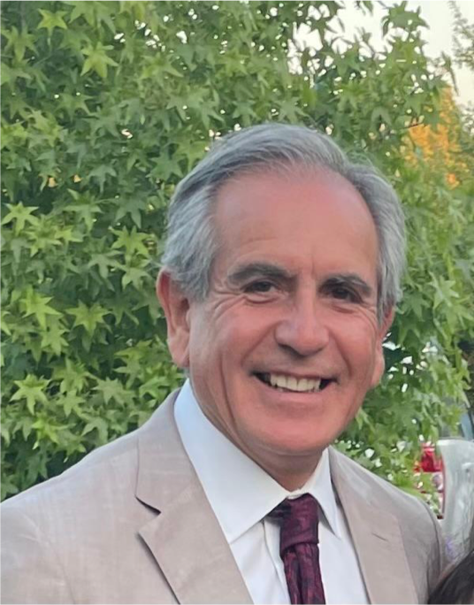
Más de 25 años de experiencia como gerente de línea, con una amplia trayectoria en los ámbitos comercial, servicio a clientes y experiencia de clientes.
Como ejecutivo en ENTEL fue Gerente de Servicio y Experiencia de Clientes durante 14 años, Gerente de Ventas durante 4 años y Subgerente de Crédito, Order Entry, Facturación, Recaudación y Cobranzas durante 4 años. Responsable del diseño e implementación de la estrategia de canales del mercado personas, del diseño, implementación y ejecución de la estrategia de Clientes de los canales Contact Center, Retail y Digitales para el mercado personas.

Entre los logros más destacados, se pueden mencionar los premios obtenidos por Entel como la mejor empresa en Calidad de Servicio otorgados por revista Capital, Universidad Adolfo Ibañez y GFK Adimark, premio recibido ininterrumpidamente durante los 14 años que es responsable de la gerencia de Servicio y Experiencia de Clientes de Entel. Además, obtiene el primer lugar en el indicador BCX, Best Customer Experience de Iberoamérica, en la categoría Empresas de Telecomunicaciones, elaborado por consultora de origen español, durante todos los años que se realiza este estudio en el periodo que es responsable de la gerencia de clientes.

Ingeniero Civil Industrial de la Universidad Santa María

Dániza Castro Martínez

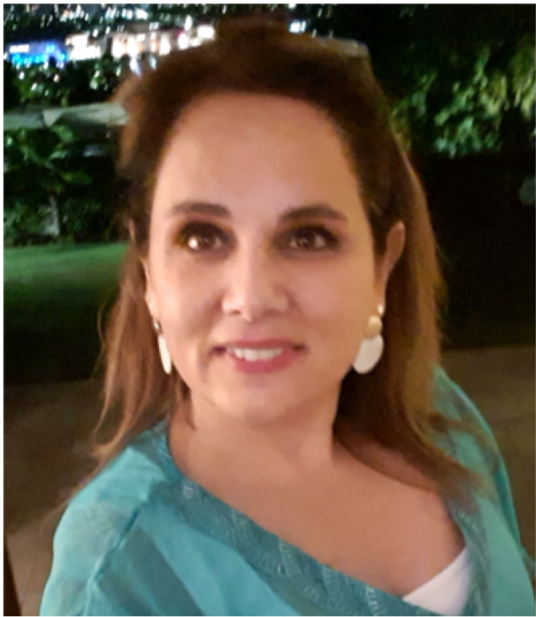
Más de 2 años de experiencia y liderando áreas Comercial, Experiencia de Clientes, Desarrollo de Nuevos Negocios, Diseñando Servicios, Definiendo estrategia Comerciales y liderando Canales de Distribución, “haciendo que las cosas pasen” en los mercados de Telecomunicaciones y Tecnologías de Información.
Como ejecutivo de Entel fue Gerente del segmento PYME liderando toda la estrategia Comercial y Post Venta del Segmento. Adicionalmente ocupo el cargo de Subgerente de Tienda a nivel nacional en Entel, asumiendo la modernización del canal y liderando las estrategias de ventas, retención y satisfacción por mas de 5 años, y con un canal que contaba con 150 sucursales propias de Entel .

Se suma a su experiencia el haber ocupado el cargo de Subgerente de Atención a Cliente en Entel liderando las plataformas de Call center por mas de 6 años con 300 agentes propios de Entel . Adicionalmente lidero el área de Campañas de fidelización y Retención de Entel.
Ingeniero Comercial de la Universidad de Santiago, con un MBA en Emprendimiento de la Universidad del Desarrollo y un Diplomado en Gestión Estrategia de TI de la Universidad Católica. Posee certificación de SCRUM Foundation Professional e Itil.

Sergio Figueroa Donoso

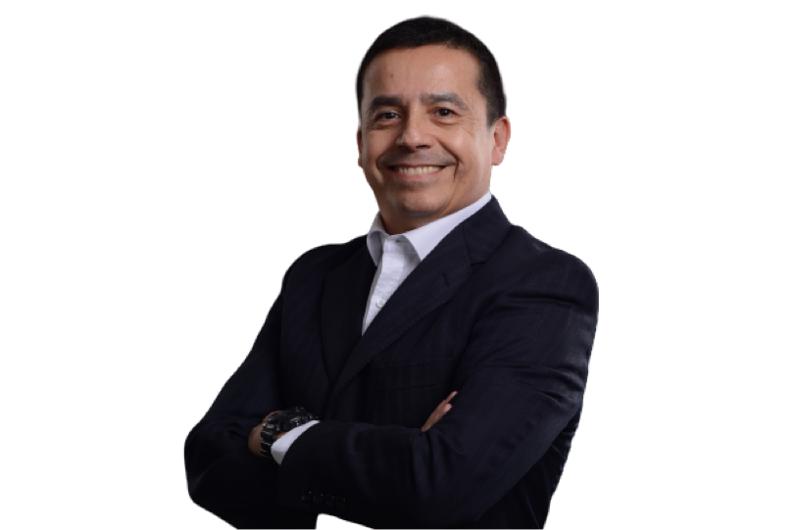
Más de 25 años de experiencia en cargos gerenciales en consultoría y como gerente de línea, con una amplia trayectoria en los ámbitos comercial, servicio a clientes, experiencia de clientes y transformación digital.
Como ejecutivo en ENTEL fue Gerente de Negocios, Gerente de Servicio a Clientes, Gerente de Experiencia Clientes y Transformación Digital, Agile Tribe Leader. Responsable de la transformación digital de la experiencia de clientes y del diseño, implementación y ejecución de la estrategia de Clientes B2B de Entel, así como de los canales Contact Center, Retail y Digitales para el mercado empresas.
Fundador y Managing Director de Business Consulting Network, firma de consultoría en transformación organizacional, donde ha liderado numerosos proyectos de transformación organizacional para: VTR, EASY, Banco de Chile, Antofagasta Minerals, Codelco, Unilever, Microsoft y Entel PCS, entre otros.
Fue Gerente Senior de Consultoría de Ernst & Young, Gerente Information Services de Unisys y Gerente de Consultoría de PWC. Períodos en que lideró múltiples proyectos de transformación de procesos, tecnologías de información y reorganización empresas del sector financiero, industrial y telecomunicaciones en Chile y Latinoamérica.
Ingeniero en Informática de la Universidad de Santiago, diplomado en Administración de Empresas de la Pontificia Universidad Católica, diplomado en Administración de Empresas de Servicio de la Universidad Adolfo Ibáñez. Certificado en Customer Experience Management Expert, ExO Foundations, ExO Foundations, SCRUM Foundation Professional Certificate y Program/Project Management.

